BIOLOGIA

A solução vermelho de cresol pode apresentar coloração:

◼ Rósea (quando em contato com a concentração normal de CO2)

◼ Amarela (quando em contato com altas concentrações de CO2)

◼ Arroxeada (quando em contato com baixas concentrações de CO2).

Para certo experimento, quatro tubos de ensaio contendo solução vermelho de cresol, foram montados da seguinte maneira:

Os tubos I e II foram submetidos a alta luminosidade e os tubos III e IV, a completa escuridão.



Qual deverá ser a cor da solução em cada tubo após algumas horas?

|  |  |  |  |  |
| --- | --- | --- | --- | --- |
|  | I | II | III | IV |
|  | rósea | amarela | Rósea | arroxeada |
|  | rósea | arroxeada | Rósea | amarela |
|  | arroxeada | rósea | Amarela | rósea |
|  | arroxeada | arroxeada | Amarela | amarela |
|  | amarela | amarela | Arroxeada | arroxeada |

“Foram os trabalhos de Calvin, Bassham e Benson, empreendidos desde de 1946, que permitiram conhecer as diversas etapas da redução do **CO2** a glicídios. Estes pesquisadores trabalharam com algas verdes unicelulares, às quais forneceram **CO2** marcado com **C14** (carbono radiativo), demonstrando que o primeiro composto estável que aparece é o ácido fosfoglicérico, já que um de seus carbonos era radiativo.”

A que fenômeno biológico corresponde esta descrição?

1. Fotofosforilação cíclica

Fase clara da fotossíntese

Fase escura da fotossíntese

Fotofosforilaçào acíclica

Fotólise da água

O gráfico a seguir mostra o espectro de absorção de luz pelas clorofilas a e b em função dos diferentes comprimentos de onda que compõem a luz branca:



planta I: recebe exclusivamente luz verde;

planta II: recebe exclusivamente luz vermelha;

planta III: recebe exclusivamente luz amarela.

Com relação a essas plantas, pode-se prever que:

1. I produzirá mais oxigênio que II e III.
2. II produzirá mais oxigênio que I e III.
3. III produzirá mais oxigênio que I e II.
4. apenas a planta III produzirá oxigênio.
5. I, II, e III produzirão a mesma quantidade de oxigênio.

Na fotossíntese, substâncias pouco energéticas (CO2 e H2O) são transformadas em substâncias “ricas em energia” (como glicose), por meio da transformação da energia luminosa em energia química de ligação. A luz utilizada nesses processos é absorvida por uma série de pigmentos, e

1. cada pigmento absorve determinados comprimentos de onda, mas tende a refleti-los igualmente em todo o espectro eletromagnético.
2. durante a fotossíntese, a clorofila absorve totalmente luz verde e emite CO2.
3. a clorofila, durante a fotossíntese, absorve luz predominantemente no comprimento de onda do violeta, azul e vermelho, refletindo no verde, sendo as folhas, por isso, verdes.
4. a clorofila necessita absorver o máximo de energia luminosa, por isso absorve luz em todos os comprimentos de onda com a mesma eficiência.
5. a clorofila, durante a fotossíntese, absorve luz com comprimento de onda na faixa do verde e emite O2.

Pesquisadores conseguiram estimular a absorção de energia luminosa em plantas graças ao uso de nanotubos de carbono. Para isso, nanotubos de carbono “se inseriram” no interior dos cloroplastos por uma montagem espontânea, através das membranas dos cloroplastos. Pigmentos da planta absorvem as radiações luminosas, os elétrons são “excitados” e se deslocam no interior de membranas dos cloroplastos, e a planta utiliza em seguida essa energia elétrica para a fabricação de açúcares. Os nanotubos de carbono podem absorver comprimentos de onda habitualmente não utilizados pelos cloroplastos, e os pesquisadores tiveram a ideia de utilizá-los como “antenas”, estimulando a conversão de energia solar pelos cloroplastos, com o aumento do transporte de elétrons.

Nanotubos de carbono incrementam a fotossíntese de plantas.

Disponível em: http://lqes.iqm.unicamp.br. Acesso em: 14 nov. 2014 (adaptado).

O aumento da eficiência fotossintética ocorreu pelo fato de os nanotubos de carbono promoverem diretamente a

1. utilização de água.
2. absorção de fótons.
3. formação de gás oxigênio.
4. proliferação dos cloroplastos.
5. captação de dióxido de carbono.

FÍSICA

Um curioso estudante, empolgado com a aula de circuito elétrico que assistiu na escola, resolve desmontar sua lanterna. Utilizando-se da lâmpada e da pilha, retiradas do equipamento, e de um fio com as extremidades descascadas, faz as seguintes ligações com a intenção de acender a lâmpada:

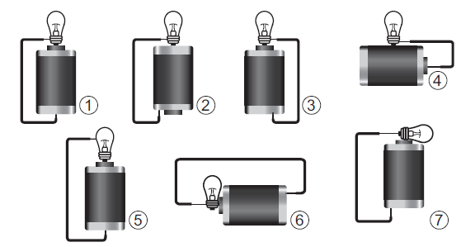

GONÇALVES FILHO, A.: BAROLLI, E. Instalação Elétrica: investigando e aprendendo.São Paulo: Scipione. 1997 (adaptado).

Tendo por base os esquemas mostrados, em quais casos a lâmpada acendeu?

1. (1), (3), (6)
2. (3), (4), (5)
3. (1), (3), (5**)**
4. (1), (3), (7)
5. (1), (2), (5)

Um homem utilizava, para iluminar seu quarto, uma única lâmpada que dissipa 60 W de potência quando submetida a uma diferença de potencial de 110 V. Preocupado com a frequência com que “queimavam” lâmpadas nesse quarto, o homem passou a utilizar uma lâmpada que dissipa 100 W de potência quando submetida a 220 V, e cujo filamento tem uma resistência elétrica praticamente independente da diferença de potencial à qual é submetida.

Das situações a seguir, a única que pode ter ocorrido, após a substituição do tipo de lâmpada, é:

1. Houve diminuição da frequência de “queima” das lâmpadas, mas a luminosidade do quarto e o consumo de energia elétrica aumentaram.
2. Houve diminuição da frequência de “queima” das lâmpadas, bem como da luminosidade do quarto e do consumo de energia elétrica.
3. Houve aumento da frequência de “queima” das lâmpadas, bem como da luminosidade do quarto, mas o consumo de energia elétrica diminuiu.
4. Houve diminuição da frequência de “queima” das lâmpadas, bem como da luminosidade do quarto, mas o consumo de energia elétrica aumentou.
5. Houve aumento da frequência de “queima” das lâmpadas, bem como da luminosidade do quarto e do consumo de energia elétrica.

Um painel de energia solar de área igual a 1 m2 produz cerca de 0,5 kW.h por dia. Pensando nisso, um consumidor interessado nessa fonte de energia resolveu avaliar sua necessidade de consumo diário, que está listada na tabela abaixo.

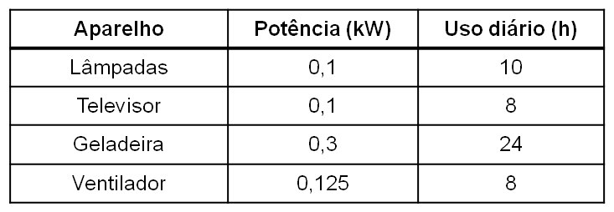

A partir desses dados, o número mínimo de painéis solares que esse consumidor precisa adquirir para fazer frente às suas necessidades de consumo diário de energia é:

1. 5

10

15

20

25

A instalação elétrica de uma casa envolve várias etapas, desde a alocação dos dispositivos, instrumentos e aparelhos elétricos, até a escolha dos materiais que a compõem, passando pelo dimensionamento da potência requerida, da fiação necessária, dos eletrodutos*, entre outras.

Para cada aparelho elétrico existe um valor de potência associado. Valores típicos de potências para alguns aparelhos elétricos são apresentados no quadro seguinte:

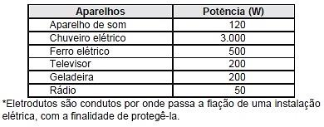

A escolha das lâmpadas é essencial para obtenção de uma boa iluminação. A potência da lâmpada deverá estar de acordo com o tamanho do cômodo a ser iluminado. O quadro a seguir mostra a relação entre as áreas dos cômodos (em m2) e as potências das lâmpadas (em W), e foi utilizado como referência para o primeiro pavimento de uma residência.

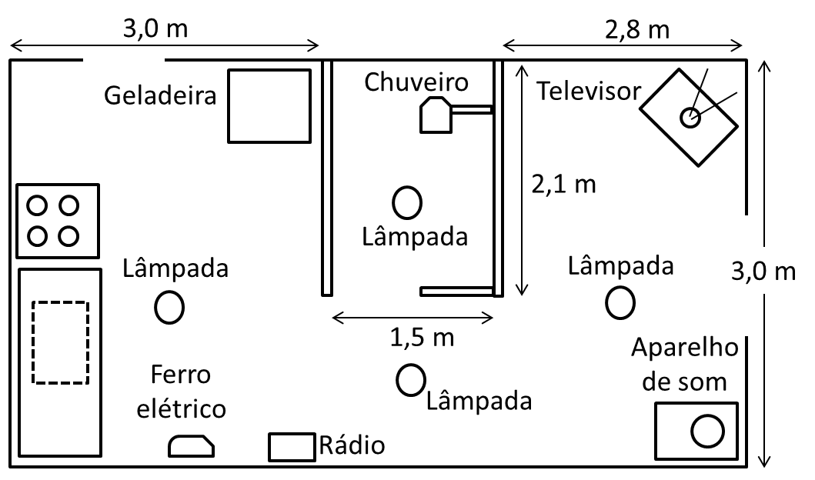

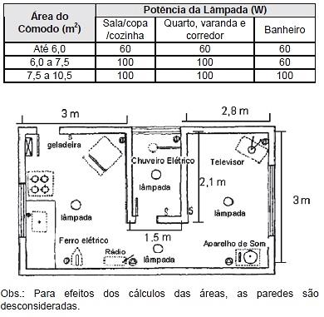

Considerando a planta baixa fornecida, com todos os aparelhos em funcionamento, a potência total, em watts, será de:

1. 4.070.

4.270.

4.320.

4.390.

4.470.

Pensando em comprar um forno elétrico, uma jovem percorre uma loja e depara-se com modelos das marcas A e B, cujos dados nominais são:

MARCA A: 220 V – 1500 W

MARCA B: 115 V – 1300 W

Se a tensão (ddp) fornecida nas tomadas da sua residência é de 110 V, verifique, entre as alternativas seguintes, aquela em que é correta tanto a razão quanto a justificativa.

1. a jovem deve escolher o forno B, pois sua tensão nominal é compatível com a rede elétrica e ele dissipará, quando ligado, uma potência inferior à do forno A.

a jovem não deve comprar nenhum deles, uma vez que ambos queimarão ao serem ligados, pois suas tensões nominais são maiores que 110 V.

a jovem deve escolher o forno A, pois sua tensão nominal é maior do que a do forno B, causando maior aquecimento.

a jovem deve escolher o forno B, pois sua tensão nominal é compatível com a rede elétrica e ele dissipará, quando ligado, uma potência superior à do forno A.

a jovem deve escolher o fomo A, pois sua tensão nominal é compatível com a rede elétrica e ele dissipará quando ligado, uma potência superior à do forno B.

LITERATURA

A peça Fonte foi criada pelo francês Marcel Duchamp e apresentada em Nova Iorque em 1917.

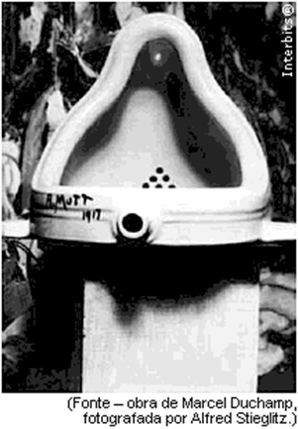

A transformação de um urinol em obra de arte representou, entre outras coisas,

1. a alteração do sentido de um objeto do cotidiano e uma crítica às convenções artísticas então vigentes.

a crítica à vulgarização da arte e a ironia diante das vanguardas artísticas do final do século XIX.

o esforço de tirar a arte dos espaços públicos e a insistência de que ela só podia existir na intimidade.

a vontade de expulsar os visitantes dos museus, associando a arte a situações constrangedoras.

o fim da verdadeira arte, do conceito de beleza e importância social da produção artística.

Analise a imagem a seguir para a resolução da questão.

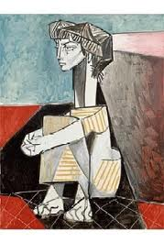

“Jaqueline com mãos cruzadas” – Pablo Picasso. Disponível em: 1954 [www1.folha.uol.com.br](http://www.mestresdapintura.com.br/). Acesso em: 29. Out. 2011.

A reprodução do quadro, de autoria do pintor espanhol Pablo Picasso, é exemplo da tendência artística denominada Cubismo porque

1. apresenta a quem vê a imagem os vários pontos de vista do que foi retratado.

deforma os traços fisionômicos da figura para demonstrar o engajamento do artista.

faz, indiretamente, apologia à modernidade e ao ritmo veloz do início do século XX.

projeta na figura da mulher o ceticismo do artista no período pós-guerra na Europa.

reproduz o universo interno e caótico dos sonhos e loucuras dos seres humanos.

O autor da tira utilizou os princípios de composição de um conhecido movimento artístico para representar a necessidade de um mesmo observador aprender a considerar, simultaneamente, diferentes pontos de vista.

[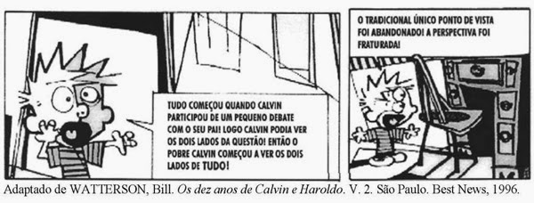](http://lh4.ggpht.com/-jQ1donrDVLo/UyDd4owFFZI/AAAAAAABfqE/qt_8vlWOFLY/s1600-h/enem%201%5b5%5d.jpg)

[](http://lh4.ggpht.com/-jQ1donrDVLo/UyDd4owFFZI/AAAAAAABfqE/qt_8vlWOFLY/s1600-h/enem%201%5b5%5d.jpg)

[](http://lh4.ggpht.com/-jQ1donrDVLo/UyDd4owFFZI/AAAAAAABfqE/qt_8vlWOFLY/s1600-h/enem%201%5b5%5d.jpg)

Das obras reproduzidas, todas de autoria do pintor espanhol Pablo Picasso, aquela em cuja composição foi adotado um procedimento semelhante é:

[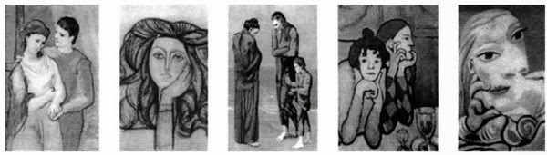](http://lh5.ggpht.com/-uafTbeAjXvI/UyDd7FV40-I/AAAAAAABfqU/MURctOq8cHA/s1600-h/enem%5b5%5d.jpg)

1. Os amantes

Retrato de Françoise

Os pobres na praia

Os dois saltimbancos

Marie-Thérèse apoiada no cotovelo

Em 1924, os surrealistas lançaram um manifesto no qual anunciaram a força do inconsciente na criação de novas percepções. Valorizavam a ausência de lógica das experiências psíquicas e oníricas, propondo novas experiências estéticas. O contexto do Surrealismo, ainda, reforça que

1. Acredita que a liberação do psiquismo humano se dá por meio da sacralização da natureza.

Baseia-se na razão, negando as oscilações do temperamento humano.

Destaca que o fundamental, na arte, é o objeto visível em detrimento do emocionalismo subjetivo do artista.

Concede mais valor ao livre jogo da imaginação individual do que à codificação dos ideais da sociedade ou da história.

Busca limitar o psiquismo humano e suas manifestações, transfigurando-os em geometria a favor de uma nova ordem.

“A única diferença entre mim e um louco é que eu não sou louco”, disse Salvador Dalí, que brincou com vários estilos antes de conhecer os surrealistas, em 1929. O surrealismo, com sua ênfase nos sonhos, no subconsciente e nas teorias de Freud, foi o veículo perfeito para que Dalí mergulhasse em sua própria “loucura” e desse vazão às suas fobias, aos seus sonhos, às suas lembranças. Dalí usava um estilo meticuloso e realista, dotando os detalhes de seus quadros de uma clareza de sonho. Ele descreveu seus quadros como “fotografias de sonho pintadas à mão”. As características surrealistas de Salvador Dalí são perceptíveis na obra

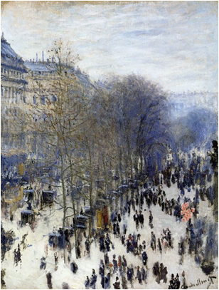

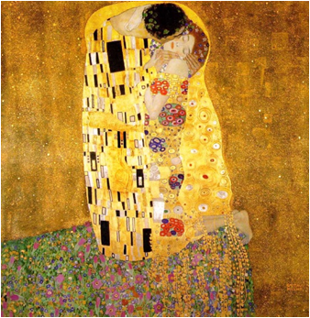

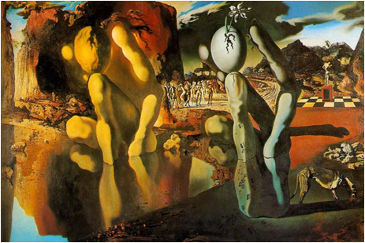

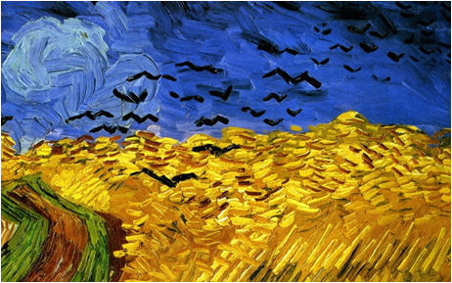

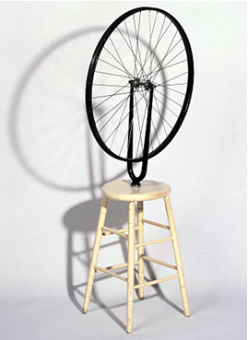

**O Cortiço**

( . . . )

Entretanto, das portas surgiam cabeças congestionadas de sono; ouviam-se amplos bocejos, fortes como o marulhar das ondas; pigarreava-se grosso por toda a parte; começavam as xícaras a tilintar; o cheiro quente do café aquecia, suplantando todos os outros; trocavam-se de janela para janela as primeiras palavras, os bons-dias; reatavam-se conversas interrompidas à noite; a pequenada cá fora traquinava já, e lá dentro das casas vinham choros abafados de crianças que ainda não andam. No confuso rumor que se formava, destacavam-se risos, sons de vozes que altercavam, sem se saber onde, grasnar de marrecos, cantar de galos, cacarejar de galinhas. De alguns quartos saiam mulheres que vinham pendurar cá fora, na parede, a gaiola do papagaio, e os louros, à semelhança dos donos, cumprimentavam-se ruidosamente, espanejando-se à luz nova do dia.

Daí a pouco, em volta das bicas era um zunzum crescente; uma aglomeração tumultuosa de machos e fêmeas. Uns, após outros, lavavam a cara, incomodamente, debaixo do fio de água que escorria da altura de uns cinco palmos. O chão inundava-se. As mulheres precisavam já prender as saias entre as coxas para não as molhar; via-se-lhes a tostada nudez dos braços e do pescoço, que elas despiam, suspendendo o cabelo todo para o alto do casco; os homens, esses não se preocupavam em não molhar o pelo, ao contrário metiam a cabeça bem debaixo da água e esfregavam com força as ventas e as barbas, fossando e fungando contra as palmas da mão. As portas das latrinas não descansavam, era um abrir e fechar de cada instante, um entrar e sair sem tréguas. Não se demoravam lá dentro e vinham ainda amarrando as calças ou as saias; as crianças não se davam ao trabalho de lá ir, despachavam-se ali mesmo, no capinzal dos fundos, por detrás da estalagem ou no recanto das hortas.

( . . . )

(AZEVEDO, Aluísio. Coleção a obra prima de cada autor. O Cortiço - fragmento. 3ª ed. São Paulo. Martin Claret, 2010. P.36-37)

Considerando que, de acordo com a periodização da literatura brasileira, Realismo e Naturalismo ocorreram simultaneamente, após a leitura do fragmento, analise as assertiva que melhor representa o Realismo e Naturalismo.

1. Texto naturalista de desdobramento realista, pois retrata pessoas marginalizadas pela sociedade. É fruto da experiência e, por isso, as personagens são tidas como parte da natureza.

O texto é parnasiano, pois retrata uma literatura de combate social, crítica à burguesia, ao adultério e ao clero. Analisa psicologicamente as ações das personagens.

Texto essencialmente realista. A maior preocupação dos escritores realistas é com o fazer poético. Arte pela arte com vocabulário nobre; objetividade.

O texto é romântico, pois idealiza as personagens de forma real e psicológica.

O texto é realista. Pois a preocupação de mostra as mazelas socias e defeitos do caráter das pessoas.

Leia o texto a seguir para responder à questão

— Não chores, minha flor... segredou-lhe afinal. Tens toda a razão... perdoa-me se fui grosseiro contigo! Mas que queres? todos nós temos orgulho, e a minha posição ao teu lado era tão falsal!... Acredita que ninguém te amará mais do que te amo e te desejo! Se soubesses, porém, quanto custa ouvir cara a cara: Não lhe dou minha filha, porque o senhor é indigno dela, o senhor é filho de uma escrava! Se me dissessem: É porque é pobre! Que diabo! eu trabalharia! se me dissessem: É porque não tem uma posição social! juro-te que a conquistaria, fosse como fosse! É porque é um infame! um ladrão! um miserável! eu me comprometeria a fazer de mim o melhor modelo dos homens de bem! Mas um ex-escravo, um filho de negra, um mulato! E, como hei de transformar todo meu sangue, gota por gota? como hei de apagar a minha história da lembrança de toda esta gente que me detesta?

Fonte: AZEVEDO, A. O Mulato. São Paulo: Martins Claret, 2010. a

O diálogo entre os personagens Raimundo e Ana Rosa na obra *O Mulato*, de Aluísio Azevedo (1881), expressa o preconceito racial existente na sociedade maranhense do século XIX.

Da leitura do romance *O Mulato*, percebe-se que

1. as classes dirigentes discriminavam os mulatos para evitar uma mobilidade social que colocasse em riscoa estrutura vigente naquela sociedade.

os mulatos representavam uma pequena fração da sociedade maranhense e esperavam chegar ao poder político por meio do casamento com mulheres da elite.

os escravos eram vistos de forma romanceada em razão da característica birracial da sociedade rural maranhense no século XIX.

os abolicionistas defendiam a plena igualdade racial como forma de estabelecer uma sociedade igualitária e justa para todos.

o mulato era aceito pela sociedade por ser símbolo do embranquecimento da população negra como queriam os defensores da manutenção da pureza racial.

Durante dois anos o cortiço prosperou de dia para dia, ganhando forças, socando-se de gente. E ao lado o Miranda assustava-se, inquieto com aquela exuberância brutal de vida, aterrado defronte daquela floresta implacável que lhe crescia junto da casa (...).

À noite e aos domingos ainda mais recrudescia o seu azedume, quando ele, recolhendo-se fatigado do serviço, deixava-se ficar estendido numa preguiçosa, junto à mesa da sala de jantar e ouvia, a contragosto, o grosseiro rumor que vinha da estalagem numa exalação forte de animais cansados. Não podia chegar à janela sem receber no rosto aquele bafo, quente e sensual, que o embebedava com o seu fartum de bestas no coito.

(Aluísio de Azevedo, O cortiço. 14. ed. São Paulo: Ática, 1983, p. 22.)

Levando em conta o excerto, bem como o texto integral do romance, pode se afirmar que

1. o grosseiro rumor, a sexualidade desregrada e a exalação forte que provinham do cortiço decorriam, segundo Miranda, do abandono daquela população pelo governo.

os termos “grosseiro rumor”, “animais”, “bestas no coito”, que fazem referência aos moradores do cortiço, funcionam como metáforas da vida pulsante dos seus habitantes.

o nivelamento sociológico na obra O Cortiço se dá não somente entre os moradores da habitação coletiva e o seu senhorio, mas também entre eles e o vizinho Miranda.

a presença portuguesa, exemplificada nas personagens João Romão e Miranda, não é relevante para o desenvolvimento da narrativa nem para a compreensão do sentido da obra.

a forma delicada e sexual de Miranda , demonstra uma personagem idealizada e extremamente egocêntrica

**O cortiço**

Fechou-se um entra-e-sai de marimbondos defronte daquelas cem casinhas ameaçadas pelo fogo. Homens e mulheres corriam de cá para lá com os tarecos ao ombro, numa balbúrdia de doidos. O pátio e a rua enchiam-se agora de camas velhas e colchões espocados. Ninguém se conhecia naquela zumba de gritos sem nexo, e choro de crianças esmagadas, e pragas arrancadas pela dor e pelo desespero. Da casa do Barão saíam clamores apopléticos; ouviam-se os guinchos de Zulmira que se espolinhava com um ataque. E começou a aparecer água. Quem a trouxe? Ninguém sabia dizê-lo; mas viam-se baldes e baldes que se despejavam sobre as chamas.

Os sinos da vizinhança começaram a badalar.

E tudo era um clamor.

A Bruxa surgiu à janela da sua casa, como à boca de uma fornalha acesa. Estava horrível; nunca fora tão bruxa. O seu moreno trigueiro, de cabocla velha, reluzia que nem metal em brasa; a sua crina preta, desgrenhada, escorrida e abundante como as das éguas selvagens, dava-lhe um caráter fantástico de fúria saída do inferno. E ela ria-se, ébria de satisfação, sem sentir as queimaduras e as feridas, vitoriosa no meio daquela orgia de fogo, com que ultimamente vivia a sonhar em segredo a sua alma extravagante de maluca.

Ia atirar-se cá para fora, quando se ouviu estalar o madeiramento da casa incendiada, que abateu rapidamente, sepultando a louca num montão de brasas.

(Aluísio Azevedo. O cortiço)

O caráter naturalista nessa obra de Aluísio Azevedo oferece, de maneira figurada, um retrato de nosso país, no final do século XIX. Põe em evidência a competição dos mais fortes, entre si, e estes, esmagando as camadas de baixo, compostas de brancos pobres, mestiços e escravos africanos. No ambiente de degradação de um cortiço, o autor expõe um quadro tenso de misérias materiais e humanas. No fragmento, há várias outras características do Naturalismo. Aponte a alternativa em que as duas características apresentadas pertencem ao estilo naturalista.

1. Exploração do comportamento anormal e dos instintos baixos; enfoque da vida e dos fatos sociais contemporâneos ao escritor.

Visão subjetivista dada pelo foco narrativo; tensão conflitiva entre o ser humano e o meio ambiente.

Preferência pelos temas do passado, propiciando uma visão objetiva dos fatos; crítica aos valores burgueses e predileção pelos mais pobres.

A onisciência do narrador imprime-lhe o papel de criador, e se confunde com a ideia de Deus; utilização de preciosismos vocabulares, para enfatizar o distanciamento entre a enunciação e os fatos enunciados.

Exploração de um tema em que o ser humano é aviltado pelo mais forte; predominância de elementos anticientíficos, para ajustar a narração ao ambiente degradante dos personagens.

E Jerônimo via e escutava, sentindo ir-se-lhe toda a alma pelos olhos enamorados.

Naquela mulata estava o grande mistério, a síntese das impressões que ele recebeu chegando aqui: ela era a luz ardente do meio-dia; ela era o calor vermelho das sestas da fazenda; era o aroma quente dos trevos e das baunilhas, que o atordoara nas matas brasileiras; era a palmeira virginal e esquiva que se não torce a nenhuma outra planta; era o veneno e era o açúcar gostoso; era o sapoti mais doce que o mel e era a castanha do caju, que abre feridas com o seu azeite de fogo; ela era a cobra verde e traiçoeira, a lagarta viscosa, a muriçoca doida, que esvoaçava havia muito tempo em torno do corpo dele, assanhando-lhe os desejos, acordando-lhe as fibras embambecidas pela saudade da terra, picando-lhe as artérias, para lhe cuspir dentro do sangue uma centelha daquele amor setentrional, uma nota daquela música feita de gemidos de prazer, uma larva daquela nuvem de cantáridas que zumbiam em torno da Rita Baiana e espalhavam-se pelo ar numa fosforescência afrodisíaca.

Aluísio Azevedo, O cortiço.

Em que pese a oposição programática do Naturalismo ao Romantismo, verifica-se no excerto – e na obra a que pertence – a presença de uma linha de continuidade entre o movimento romântico e a corrente naturalista brasileira, a saber, a

1. idealização das relações amorosas.

exaltação patriótica da mistura de raças.

recusa dos modelos literários estrangeiros.

aversão ao cientificismo.

necessidade de autodefinição nacional.

SOCIOLOGIA

As novas tecnologias da informação e comunicação tornaram-se uma realidade nas relações sociais contemporâneas e contribuem para a maior integração das pessoas neste início do século XXI. Sobre as alterações nas práticas culturais decorrentes dessas novas tecnologias informacionais, é correto afirmar que

1. as pessoas deixaram de contatar as redes sociais já consolidadas e as substituíram por encontros presenciais realizados por meio da rede mundial de computadores.

as dinâmicas das culturas vinculadas à virtualidade dos meios de comunicação consolidam a cultura popular em detrimento da cultura de massa e da indústria cultural.

a violência urbana impede que sejam ampliadas as redes e grupos sociais tradicionalmente vinculados ao capitalismo, o que intensifica o uso convencional dos serviços dos correios.

a educação e a religião estão apartadas do processo de utilização de mídias eletrônicas, e isso causou o afastamento das pessoas das lutas por causas sociais mais amplas.

as novas tecnologias de informação e comunicação têm sido utilizadas nas ações coletivas de pessoas envolvidas com as demandas dos movimentos sociais.

A maior parte das agressões e manifestações discriminatórias contra as religiões de matrizes africanas ocorrem em locais públicos (57%). É na rua, na via pública, que tiveram lugar mais de 2/3 das agressões, geralmente em locais próximos às casas de culto dessas religiões. O transporte público também é apontado como um local em que os adeptos das religiões de matrizes africanas são discriminados, geralmente quando se encontram paramentados por conta dos preceitos religiosos.

REGO, L. F.;FONSECA, D. P. R.; GIACOMINI, S. M. **Cartografia social de terreiros no Rio de Janeiro**.

Rio de Janeiro: PUC-Rio, 2014.

As práticas descritas no texto são incompatíveis com a dinâmica de uma sociedade laica e democrática porque

1. asseguram as expressões multiculturais.

promovem a diversidade de etnias.

falseiam os dogmas teológicos.

estimulam os rituais sincréticos.

restringem a liberdade de credo.

Não nos resta a menor dúvida de que a principal contribuição dos diferentes tipos de movimentos sociais brasileiros nos últimos vinte anos foi no plano da reconstrução do processo de democratização do país. E não se trata apenas da reconstrução do regime político, da retomada da democracia e do fim do Regime Militar. Trata-se da reconstrução ou construção de novos rumos para a cultura do país, do preenchimento de vazios na condução da luta pela redemocratização, constituindo-se como agentes interlocutores que dialogam diretamente com a população e com o Estado.

GOHN, M. G. M. Os sem-terras, ONGs e cidadania. São Paulo: Cortez, 2003 (adaptado).

No processo da redemocratização brasileira, os novos movimentos sociais contribuíram para

1. diminuir a legitimidade dos novos partidos políticos então criados.

tornar a democracia um valor social que ultrapassa os momentos eleitorais.

difundir a democracia representativa como objetivo fundamental da luta política.

ampliar as disputas pela hegemonia das entidades de trabalhadores com os sindicatos.

fragmentar as lutas políticas dos diversos atores sociais frente ao Estado.

TEXTO I

Documentos do século XVI algumas vezes se referem aos habitantes indígenas como “os brasis”, ou “gente brasília” e, ocasionalmente no século referências ao status econômico e jurídico desses eram muito mais populares. Assim, os termos “negro da terra” e “índios” eram utilizados com mais frequência do que qualquer outro.

SCHWARTZ, S. B.. Gente da terra braziliense da nação. Pensando o Brasil: a construção de um povo. In: MOTA, C. G. (Org.). Viagem incompleta: a experiência brasileira (1500-2000).São Paulo: Senac, 2000 (adaptado).

TEXTO II

Índio é um conceito construído no processo de conquista da América pelos europeus. Desinteressados pela diversidade cultural, imbuídos de forte preconceito para com o outro, o indivíduo de outras culturas, espanhóis, portugueses, franceses e anglosaxões terminaram por denominar da mesma forma povos tão díspares quanto os tupinambás e os astecas.

SILVA, K. V.; SILVA, M. H. Dicionário de conceitos históricos. São Paulo: Contexto, 2005.

Ao comparar os textos, as formas de designação dos grupos nativos pelos europeus, durante o período analisado, são reveladoras da

1. concepção idealizada do território, entendido como geograficamente indiferenciado.

percepção corrente de uma ancestralidade comum às populações ameríndias.

compreensão etnocêntrica acerca das populações dos territórios conquistados.

transposição direta das categorias originadas no imaginário medieval.

visão utópica configurada a partir de fantasias de riqueza.

A maior parte das agressões e manifestações discriminatórias contra as religiões de matrizes africanas ocorrem em locais públicos (57%). É na rua, na via pública, que tiveram lugar mais de 2/3 das agressões, geralmente em locais próximos às casas de culto dessas religiões. O transporte público também é apontado como um local em que os adeptos das religiões de matrizes africanas são discriminados, geralmente quando se encontram paramentados por conta dos preceitos religiosos.

REGO, L. F.;FONSECA, D. P. R.; GIACOMINI, S. M. **Cartografia social de terreiros no Rio de Janeiro**.

Rio de Janeiro: PUC-Rio, 2014.

As práticas descritas no texto são incompatíveis com a dinâmica de uma sociedade laica e democrática porque

1. asseguram as expressões multiculturais.

promovem a diversidade de etnias.

falseiam os dogmas teológicos.

estimulam os rituais sincréticos.

restringem a liberdade de credo.

MATEMÁTICA

Se pudéssemos reunir em esferas toda a água do planeta, os diâmetros delas seriam:

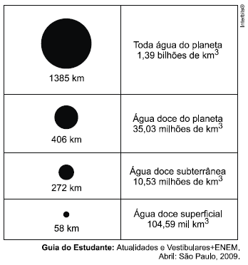

A razão entre o volume da esfera que corresponde à água doce superficial e o volume da esfera que corresponde à água doce do planeta é.

1. 17/343

1/49

1/7

1/343

136/203

Uma joia no formato de uma esfera de prata banhada de ouro será comercializada na joalheria “Tudo do Eddie”. O raio dessa joia equivale a $\sqrt[3]{20}$ cm e o valor de $π$ igual a 3. Curiosa em saber a quantidade exata de prata, uma cliente compra a peça, usa as informações dada a respeito da joia e calcula corretamente.

Qual a quantidade de prata da joia?

1. 100 cm³

80 cm³

40 cm³

20 cm³

12 cm³

O escritório do Senhor Júnior está sendo reformado e para enfeitar sua mesa decide comprar uma peça maciça no formato de uma esfera. Para melhor designer, ele secciona a esfera, de modo que divida ela em duas partes iguais.

Após a secção, que sólido foi construído?

1. Cunha Esférica.

Fuso Esférico.

Calota Esférica.

Hemisfério.

Tronco de Cilindro.

Na figura a seguir são dados uma esfera de centro O, uma reta que contém O e intercepta superfície esférica nos pontos A e B e um ponto C na superfície esférica.

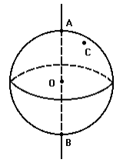

Em relação às medidas dos segmentos determinados na figura é sempre verdade que;

1. OC < OA

OB > OA

AC = OC

OB = OC/2

AB = 2.OC

Seja S uma secção de uma esfera determinada pela interseção com um plano, conforme figura. Muitas obras de arte são retiradas da secção da esfera, que por sua vez forma um sólido que facilmente enfeita uma mesa de escritório, por exemplo.

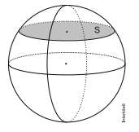

Considere a região destacada (pintada) como uma parte crucial dessa secção geométrica feita na esfera.

Sendo assim, como poderia ser conhecida essa parte.

1. Base circular de um fuso.

Base circular de uma cunha.

Base circular de uma calota.

Base circular de um cilindro.

Base circular de um cone.